Niech płyną! Inne rzeki Warszawy – nowa wystawa w Muzeum Woli od 20 stycznia

Muzeum Woli, 20.01–29.05.2022

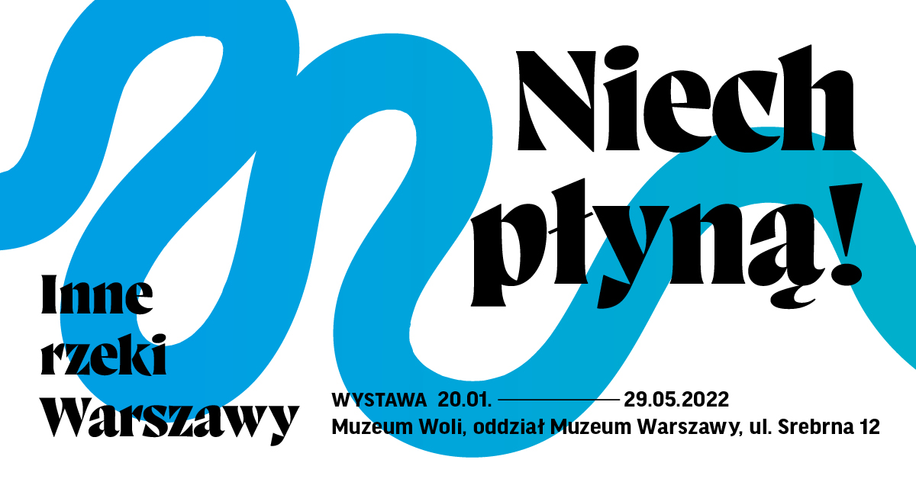
Drna, Sadurka, Żurawka, Pólkówka, Bełcząca, Brodnia – to tylko kilka nazw rzek, które meandrowały przez Warszawę. Część z nich już nie istnieje, a niektóre nadal płyną pod ziemią. Dlaczego zniknęły? Tego można dowiedzieć się w Muzeum Woli, oddziale Muzeum Warszawy. Nowa wystawa „Niech płyną! Inne rzeki Warszawy” otwiera się 20 stycznia 2022 roku.
Współcześnie za warszawską rzekę uznawana jest przede wszystkim Wisła. Jednak sieć hydrograficzna Warszawy była – i częściowo wciąż jest – znacznie bogatsza. Na wystawie „Niech płyną! Inne rzeki Warszawy” opowiedziana została historia licznych warszawskich rzek – poprzez dawne plany, mapy, grafiki, pocztówki i fotografie. Będzie można prześledzić ich przebieg, poznać biogramy, dostrzec pozostałości i współczesne ślady ukryte w nazwach dzielnic czy ulic. Historyczna sieć wodna nałożona zostanie na współczesną mapę miasta – dosłownie i metaforycznie, przywracając „Inne rzeki Warszawy” pamięci mieszkańców i mieszkanek miasta.
Część współczesna wystawy zwraca uwagę na istotę naczyń połączonych, jakimi są sieci rzeczne. Ich degradacja nie tylko znacząco wpływa na środowisko, mikroklimat i zmiany klimatu, ale również na rozwój miast w czasie katastrofy klimatycznej. Pokazany zostanie m.in. film o Zakolu Wawerskim, jednym z ostatnich podmokłych ekosystemów w obszarze Warszawy czy dokumentacja fotograficzna działań Cecylii Malik i grupy Siostry Rzeki. Artystka od lat angażuje się w ochronę rzek poprzez działania artystyczno-aktywistyczne.
Poprzez wystawę chcemy załatać wyrwę – w mapie Warszawy i w ludzkiej pamięci – i odkryć na nowo ten naturalny, niezbędny do życia zasób, bogactwo zamieszkiwanego przez nas terenu – mówi Magdalena Staroszczyk, współkuratorka wystawy. – Z myślą o przyszłości miasta przywołujemy historie innych warszawskich rzek i zestawiamy je ze współczesnymi interwencjami. Artystki i aktywistki swoimi działaniami skłaniają do refleksji nad relacją między ludźmi a wodą, walczą o poprawę kondycji rzek i szukają ich głosu – również postulując rozwiązania prawne, w których rzeki miałyby adwokatów i adwokatki – dodaje.
Poznając historię warszawskich rzek, procesów ich zanikania, będzie można lepiej zrozumieć istotę i wagę dbania o te obszary wodne, które jeszcze występują w Warszawie i stanowią żywy dowód na to, że Warszawa opierała się o rzeki i ich rozlewiska – mówi Konrad Schiller, współkurator ekspozycji. – O ile w części historycznej wskazujemy na obecność rzek, których „ujarzmienie” pozwoliło rozwijać się miastu, o tyle w części współczesnej wystawy, odwołujemy się do „osuszenia” Warszawy, częściowo jako procesu wcześniejszego „ujarzmienia” rzek.

Wystawa „Niech płyną! Inne rzeki Warszawy” potrwa od 20 stycznia do 29 maja w Muzeum Woli przy ul. Srebrnej 12. Muzeum jest czynne we wtorek, środę, piątek i niedzielę w godzinach od 11:00 do 18:00, a w czwartek i sobotę od 11:00 do 20:00. Bilety: 7/5 zł, w czwartki wstęp bezpłatny.
Wystawie towarzyszy bogaty program wydarzeń towarzyszących. Więcej informacji wkrótce: https://muzeumwoli.pl/

zespół kuratorski
Magdalena Staroszczyk
Konrad Schiller

konsultacje
Jarosław Ościłowski
Zbigniew Polak
Paweł Weszpiński
Piotr Zakrzewski

program edukacyjny
Katarzyna Żukowska

produkcja
Klementyna Świeżewska

promocja
Julia Borowska
Matylda Dobrowolska
Anna Ładna
Aleksandra Migacz
Laura Ociepa

projekt wystawy
Tomasz Świetlik
Maciej Moszant
Maciej Chodziński

projekt graficzny
Anna Światłowska

Więcej informacji: www.muzeumwarszawy.pl/dla-mediow

Jeśli są Państwo zainteresowani oprowadzaniem po wystawie lub potrzebują dodatkowych materiałów, zapraszamy do kontaktu:

Aleksandra Migacz
Muzeum Warszawy
+48 22 277 43 45
aleksandra.migacz@muzeumwarszawy.pl

